Н.В. Гоголь «Вечера на хуторе близ Диканьки»
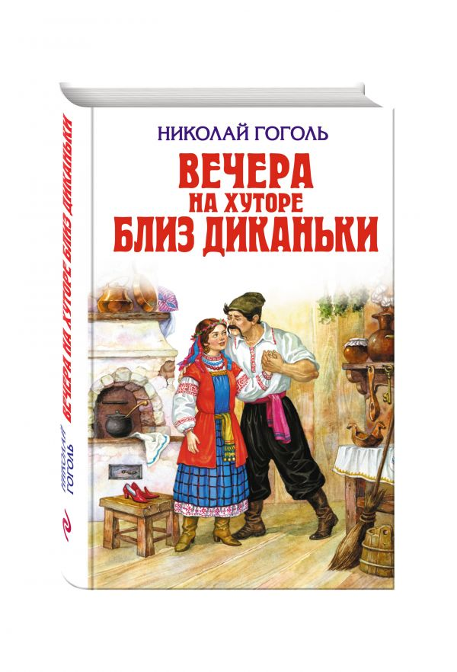
Цикл повестей «Вечера на хуторе близ Диканьки» - представляет во всей красе живописную картину украинской жизни 17-18 веков. Период, в который Гоголь создавал свой шедевр, был самым счастливым в жизни автора, полного впоследствии воплотившихся грандиозных литературных планов. Наряду с всенародным признанием, цикл «Вечера на хуторе близ Диканьки» получил высокую оценку гениального литератора современности – Александра Сергеевича Пушкина.
Детство Гоголя прошло в одном из живописнейших мест Украины – на Полтавщине, в селе Диканька. С давних времен об этом месте ходило множество фантастических слухов и легенд. Отголоски детских впечатлений во всей полноте отразились в ряде повестей Гоголя, составивших собою единый цикл «Вечера на хуторе близ Диканьки». В 1829 году автор начал работу над произведением, а в 1831-1832 годах цикл был издан и высоко оценен литературным сообществом. Отдельные повести цикла «Вечера на хуторе близ Диканьки» претерпели множество театральных постановок и экранизаций.
Каждая из частей предваряется ироничным повествованием мнимого автора - пасечника Рудого Панька.
Сорочинская ярмарка. Повесть о смекалистом щеголеватом хлопце Грицке, который завоевал право жениться на богатой панночке Параске своей хитростью и находчивостью. Действие сопровождается красочным описанием ярмарки и отличается особым сатирическим живописанием образов некоторых героев.
Вечер накануне Ивана Купала. Жутковатое повествование, окутанное мистическим колоритом, гласит о том, что неправедно добытое богатство не приносит счастья его обладателю.
Майская ночь или Утопленница. Эта повесть отчасти перекликается сюжетом с «Сорочинской ярмаркой». У молодого козака Левка есть возлюбленная девушка Ганна. Чтобы воссоединиться с будущей невестой, хитрому парубку приходится обращаться к помощи мистической девушки – утопленницы Панночки.
Пропавшая грамота. Повесть пронизана фантастическим колоритом с элементами живого гоголевского юмора. Дед, у которого украли грамоту, деньги, коней и шапку, с помощью крестного знамения выигрывает краденое в карты у ведьмы.
Ночь перед Рождеством. И снова история женитьбы простого и смекалистого хлопца на прекрасной панночке. Кузнец Вакула добивается любви богатой сельской красавицы Оксаны. Свое счастье они обретают не без помощи нечистой силы. Тронутая простодушием кузнеца, царица, дарит вожделенные черевички для будущей невесты кузнеца.
Страшная месть. Рассказ, написанный в эпическо-повествовательном стиле. Жуткая история козацкого атамана Данилы Бурульбаша и его жены Катерины, вынужденной сделать страшный выбор в отношении своего отца-чародея. В финале повести колдун сполна расплачивается за свои страшные злодеяния.
Иван Федорович Шпонька и его тетушка. Единственная чисто бытовая сатирическая зарисовка о мелком помещике, пытающемся заполучить свое наследство. Единственная незавершенная повесть гоголевского цикла.
Заколдованное место. Рассказ о злых шутках нечистой силы. Фантасмагорическая история о поисках и обретении «клада» в заколдованном месте.

История написания - http://gogol-lit.ru/gogol/bio/biografiya-5/vechera-na-hutore-bliz-dikanki.htm
Краткое содержание – https://briefly.ru/gogol/vechera_na_khutore_bliz_dikanki/
Полный текст – http://rubook.org/book.php?book=74286
Аудиокнига – https://audioknigi.club/gogol-nikolay-vechera-na-hutore-bliz-dikanki
Экранизация – «Сорочинская ярмарка» - https://www.youtube.com/watch?v=eVg1WDST0fA
«Вечер накануне Ивана Купала» - https://www.youtube.com/watch?v=HsKGHilauTI
«Майская ночь или Утопленница» - https://www.youtube.com/watch?v=zUAG7f02ZxQ
«Пропавшая грамота» - https://www.youtube.com/watch?v=oHbWjg4rDmE
«Ночь перед рождеством» - http://www.kino-teatr.ru/kino/movie/sov/922/online/
Биография автора – http://www.kostyor.ru/biography/?n=39
Интересные факты из жизни - http://obrazovaka.ru/essay/gogol/interesnye-fakty-iz-zhizni

Проверь себя:
Онлайн-тест – http://kupidonia.ru/viktoriny/viktorina-nikolaj-vasilevich-gogol
http://kupidonia.ru/viktoriny/viktorina-po-povesti-gogolja-sorochinskaja-jarmarka
http://kupidonia.ru/viktoriny/viktorina-po-povesti-gogolja-vecher-nakanune-ivana-kupala
http://kupidonia.ru/viktoriny/viktorina-po-povesti-gogolja-majskaja-noch-ili-utoplennitsa
http://kupidonia.ru/viktoriny/viktorina-po-povesti-gogolja-propavshaja-gramota
http://kupidonia.ru/viktoriny/viktorina-po-povesti-gogolja-noch-pered-rozhdestvom
http://kupidonia.ru/crossword/krossvord-po-povesti-gogolja-noch-pered-rozhdestvom
http://kupidonia.ru/viktoriny/viktorina-po-povesti-gogolja-strashnaja-mest
http://kupidonia.ru/viktoriny/viktorina-po-povesti-gogolja-ivan-fedorovich-shponka-i-ego-tetushka
http://kupidonia.ru/viktoriny/viktorina-po-povesti-gogolja-zakoldovannoe-mesto
http://simpoll.ru/run/survey/453d54ab

